数据结构与算法分析项目报告

项目名称： 基于栈的计算器

小组编号： 第 23 组
小组成员姓名学号： 施宇昂 2017141463210

成绩及评语：

提交报告时间： 2018 年 11 月 20 日

1. 实验目的:
1.1利用Stack开发一款简单的表达式求值软件。
1.2熟练掌握Stack的逻辑结构、存储结构、基本操作
1.3灵活运用Stack的各种基本操作
1.4熟练掌握如何编辑、编译、链接和运行一个C++程序;

2. 实验内容:
2.1 友好的用户界面，给出简单用户帮助；
2.2 通过键盘输入表达式, 表达式可包含加(+)、减(-)、乘(*)、除(/)、求模（%） 、开方(^)和乘方(&) 运算，并能使用括号，最后请以“=”结束；
2.3 计算表达式，并在显示器上输出结果。

3. 小组成员及分工
施宇昂完成了：
- 控制台图形界面的设计与编写；
- 逐个判断表达式中的字符为数字, 运算符还是其他非法字符，直到碰到”=”字符，分别将数字和运算符存入OPTR和OPND两个栈。如果是非法字符，则报错并跳出程序；
- 在数字和运算符存入过程中，根据运算符优先级以及优先级比较产生的一系列操作逻辑，进行运算。

4. 程序主框架（主函数的流程图）

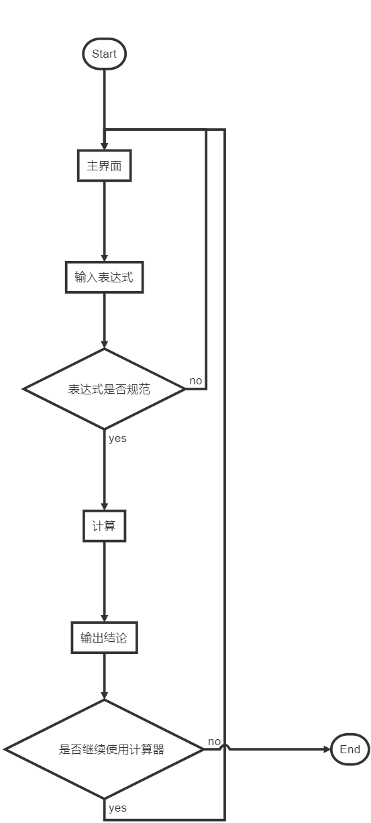

5.各子函数详细描述（流程图）

4.1 Option函数
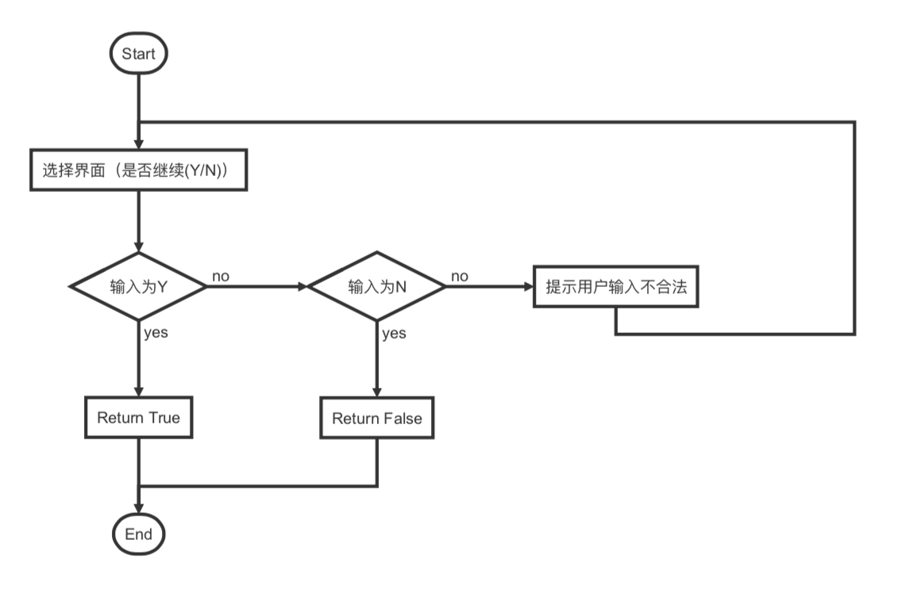

4.2 cal函数
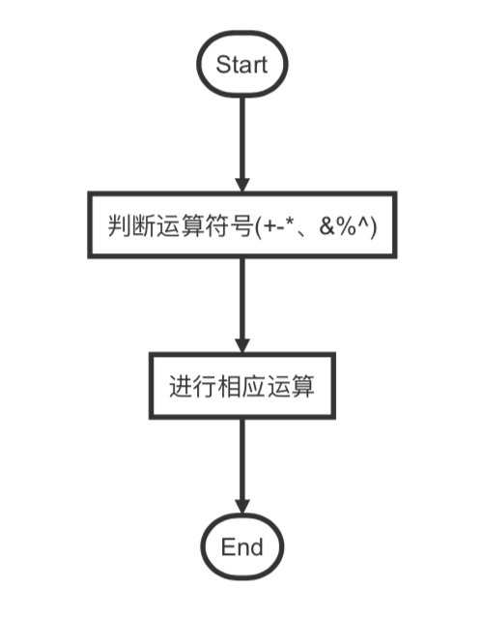

4.3 isdigit函数

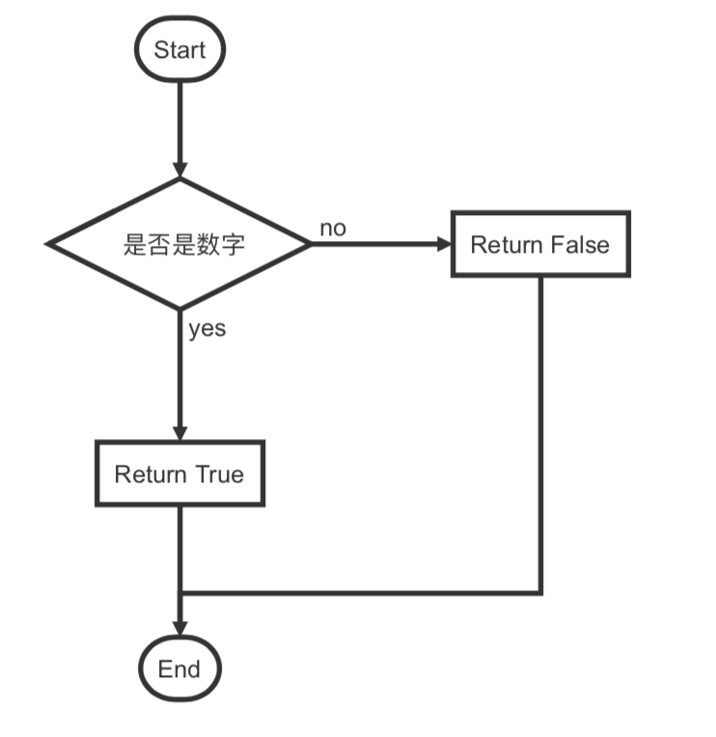

4.4 isOperator函数
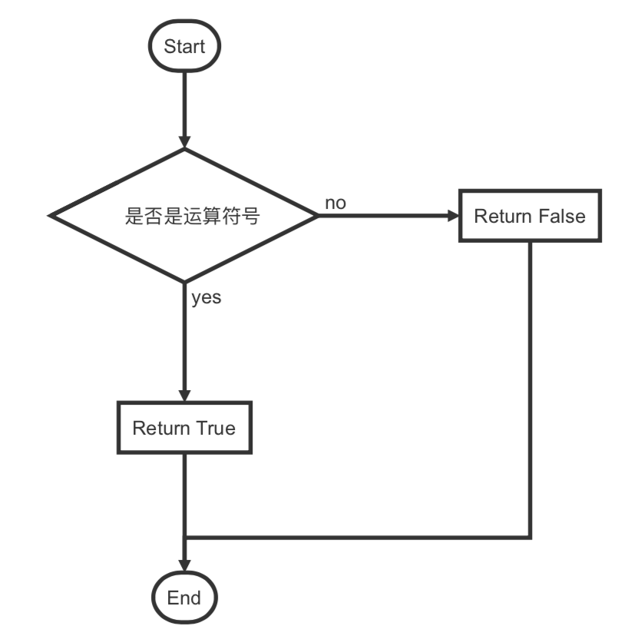

4.5 get2Operands函数
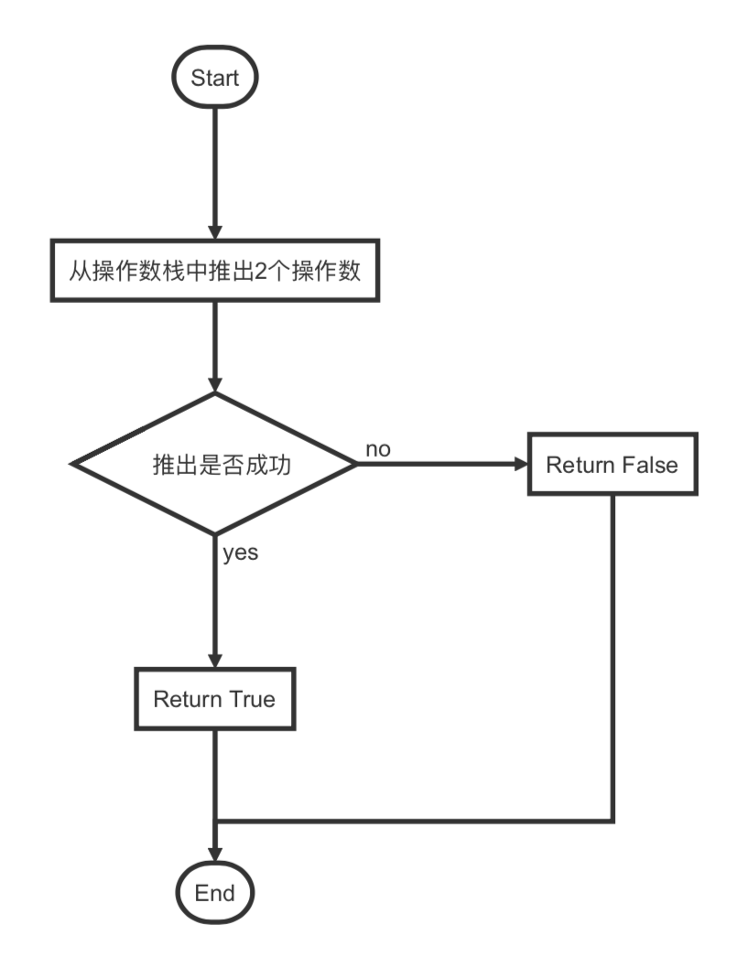

4.6 IntegrateCal函数
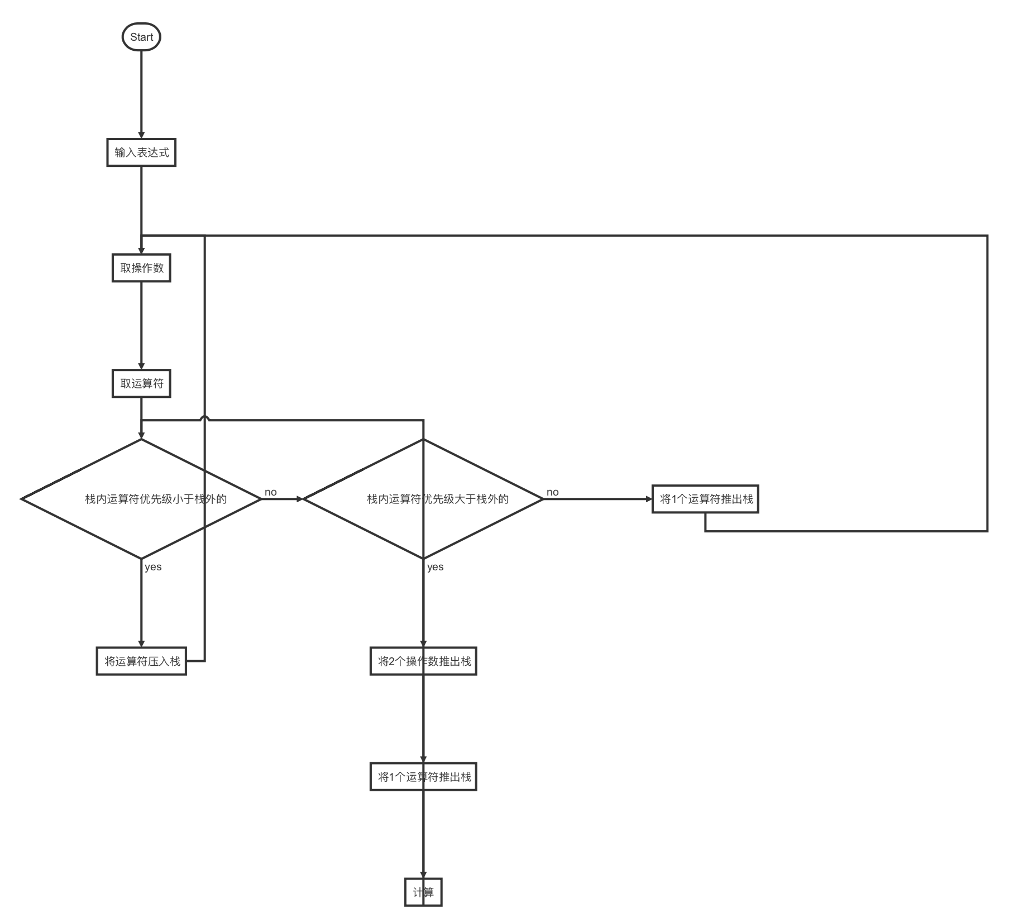

6. 运行结果及分析
- 测试数据
-35+1*（4-3&2）%5
23+1-9*0/1+2^(3+5&2)
50%5*9/2+1
- 测试结果分析
-32.732结果正确
61.688结果正确
1结果正确

